МИНИСТЕРСТВО НАУКИ И ВЫСШЕГО ОБРАЗОВАНИЯ РОССИЙСКОЙ ФЕДЕРАЦИИ

ФЕДЕРАЛЬНОЕ ГОСУДАРСТВЕННОЕ АВТОНОМНОЕ ОБРАЗОВАТЕЛЬНОЕ УЧРЕЖДЕНИЕ ВЫСШЕГО ОБРАЗОВАНИЯ «Санкт-Петербургский национальный исследовательский университет ИТМО»

ФАКУЛЬТЕТ ПРОГРАММНОЙ ИНЖЕНЕРИИ И КОМПЬЮТЕРНОЙ ТЕХНИКИ

**ЛАБОРАТОРНАЯ РАБОТА №6**

по дисциплине

«ПРОГРАММИРОВАНИЕ»

Вариант № 3116100

***Выполнил:***

Студент группы P3116

Билошицкий Михаил Владимирович

***Преподаватель:***

Гаврилов Антон Валерьевич

Санкт-Петербург, 2023

# Содержание

Задание 3

Исходный код программы 5

UML диаграмма классов 6

Вывод 8

# Задание

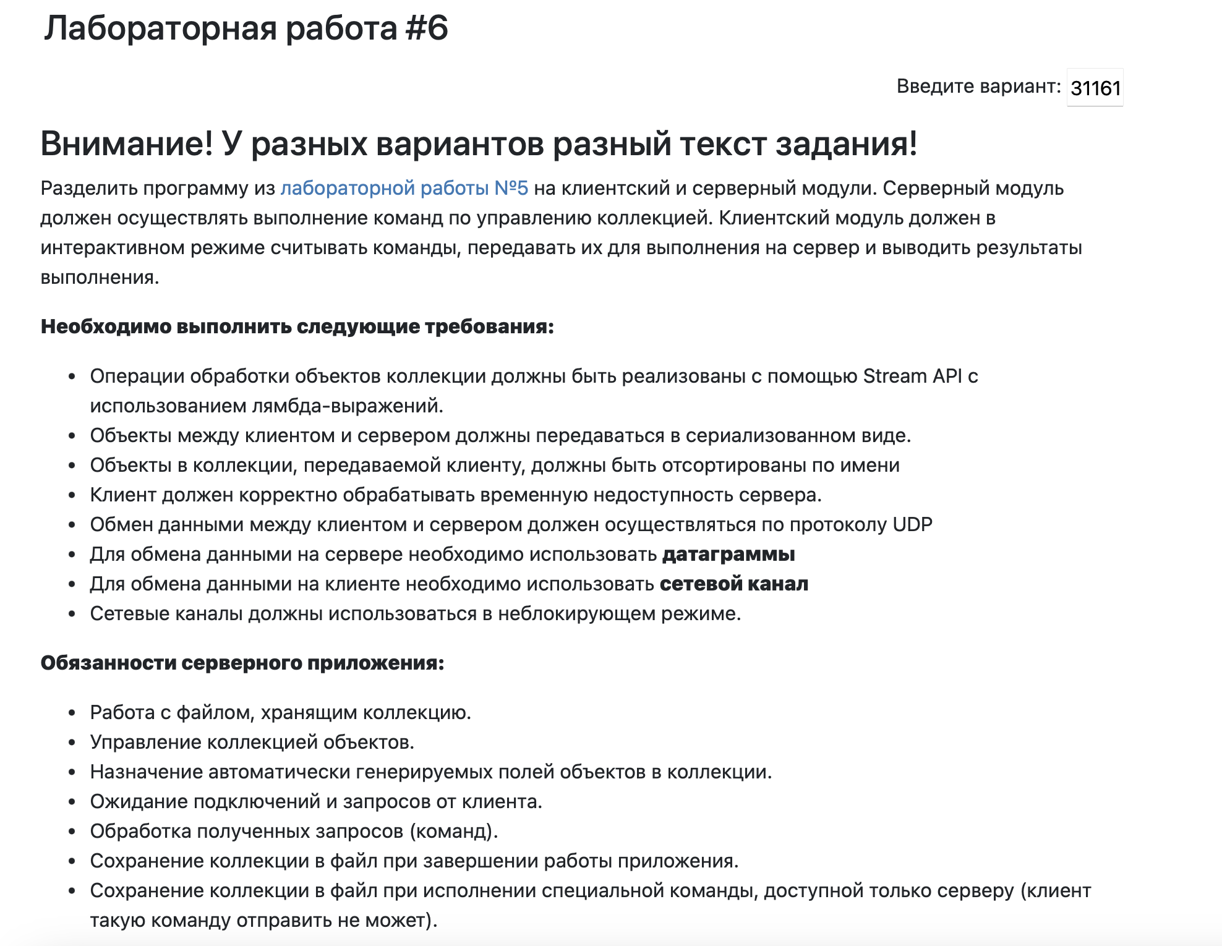

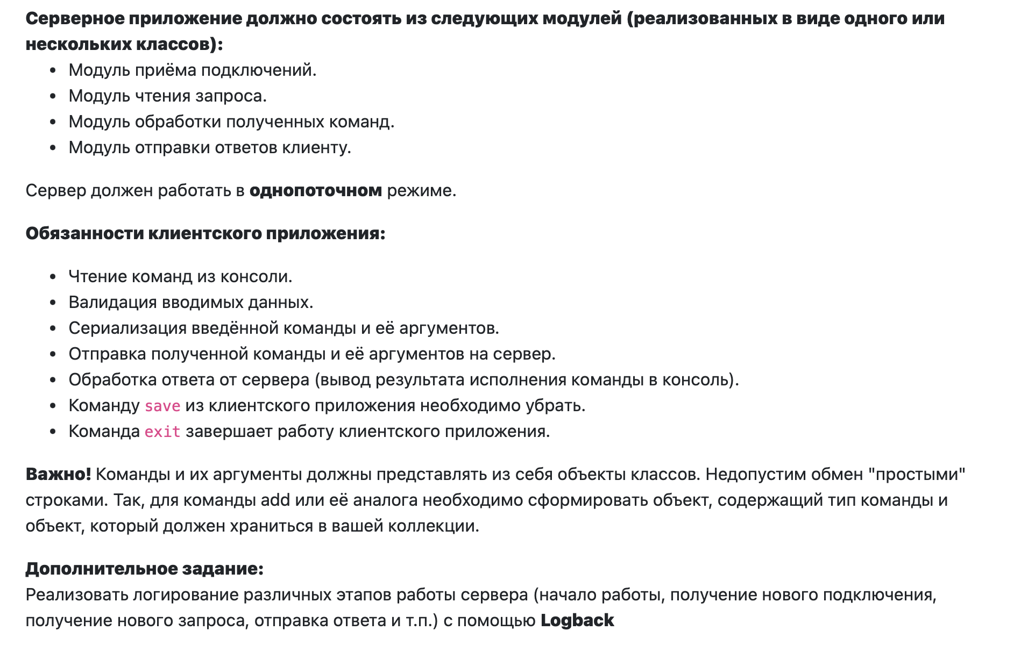

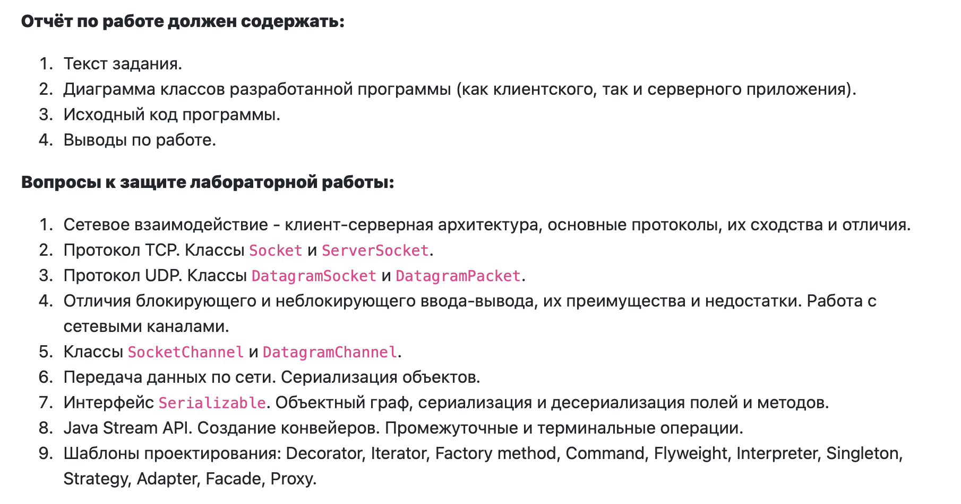

Исходный код программы

Ссылка на GitHub с исходным кодом:

<https://github.com/michael-bill/labs_programming_itmo/tree/main/Laba6>

# UML диаграмма классов

Серверное приложение.

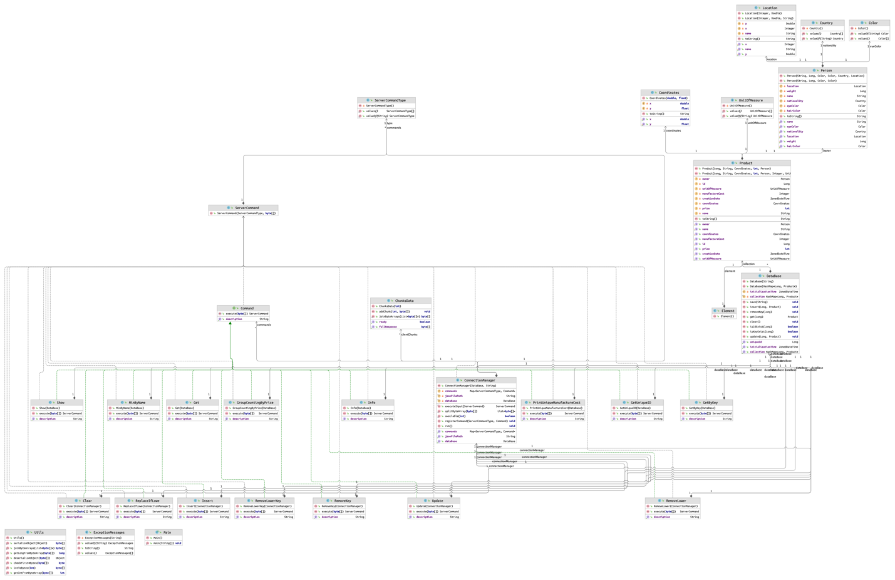

Чтобы ознакомиться с ней поближе, ссылка на .png файл также прикреплена в GitHub репозитории.

<https://github.com/michael-bill/labs_programming_itmo/blob/main/Laba6/laba6_server_diagram.png>

Клиентское прилоежение.

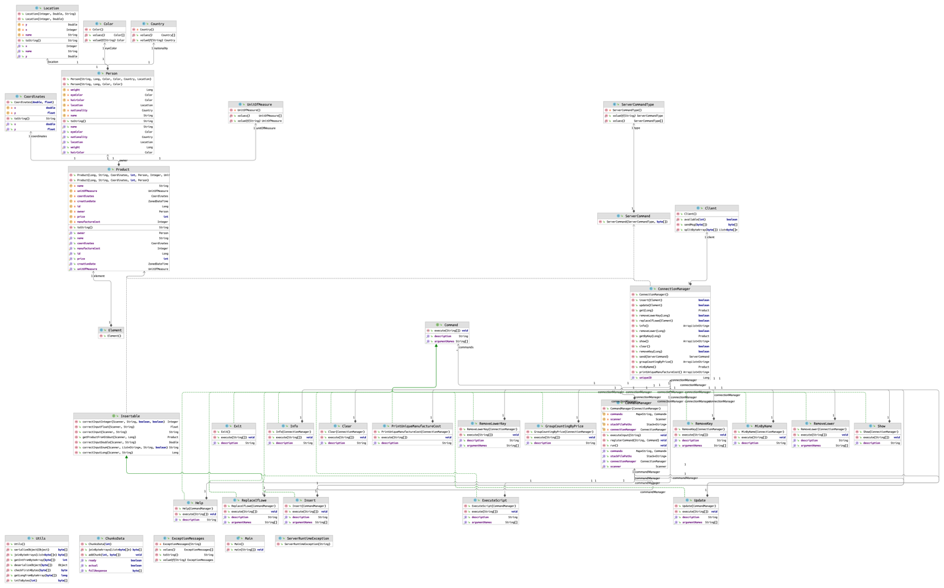

Чтобы ознакомиться с ней поближе, ссылка на .png файл также прикреплена в GitHub репозитории.

<https://github.com/michael-bill/labs_programming_itmo/blob/main/Laba6/laba6_client_diagram.png>

# Вывод

В ходе выполнения лабораторной работы я научился писать клиент серверные приложения, научился работать с двумя самыми популярными сетевыми протоколами TCP и UDP, узнал про сериализацию и десериализацию объектов и научился писать приложение в неблокирующем режиме. Полученные знания пригодятся мне в будущем.